【巩固练习】
一.选择题
1．下列计算正确的是( )．
A. 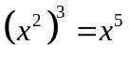 B.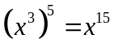
C. 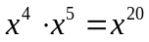 D.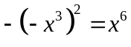
2．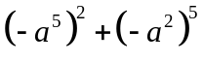的结果是( )．
A.0 B.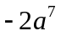 C.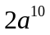 D. 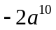
3．下列算式计算正确的是( )．
A.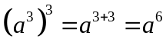 B.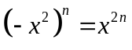
C.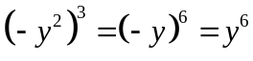 D.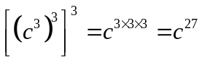
4．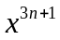可以写成( )．
A.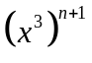 B.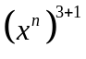 C.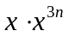 D.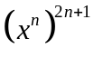
5．下列计算中，错误的个数是( )．
①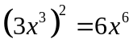 ②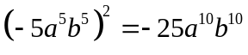 ③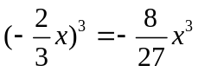
④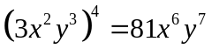 ⑤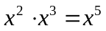
A. 2个 B. 3个 C. 4个 D. 5个
6．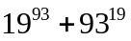的个位数字是( )
A．2 B．4 C．6 D．8
二.填空题
7．化简：(1)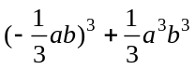＝_______；(2)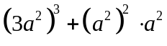＝_______．
8.直接写出结果：
(1)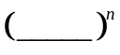＝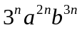； (2)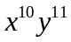＝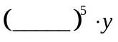；
(3)若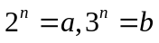，则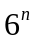＝______．
9. 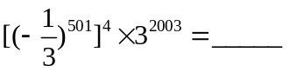.
10.若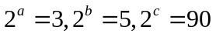，用，表示可以表示为 ．
11.已知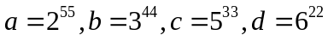，那么、、、从小到大的顺序是 ．
12.若整数、、满足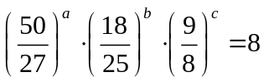，则＝ ，＝ ，＝ ．

三.解答题
13.若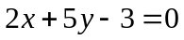，求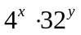的值．
14.已知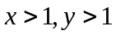，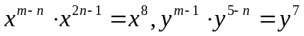，求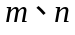的值．
15. 已知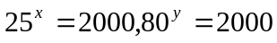，则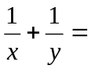 .
【答案与解析】
一.选择题
1. 【答案】B；
【解析】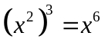；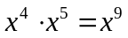；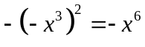.
2. 【答案】A；
【解析】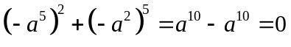.
3. 【答案】D；
【解析】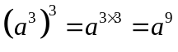；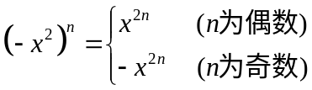；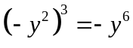.
4. 【答案】C；
【解析】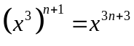；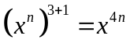；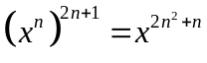.
5. 【答案】B；
【解析】①②④错误.
6. 【答案】C；
【解析】的个位数字等于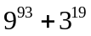的个位数字．∵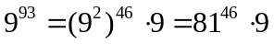; 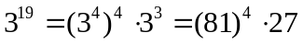．∴的个位数字等于9＋7的个位数字．则 的个位数字是6．
二.填空题
7. 【答案】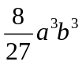；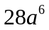；
【解析】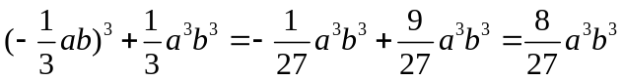；
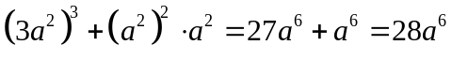.
8. 【答案】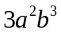；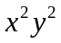；；
【解析】（3）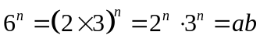.
9. 【答案】；
【解析】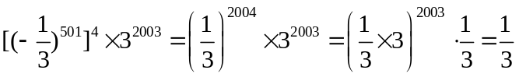.
10.【答案】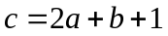；
【解析】
11.【答案】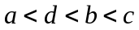；
【解析】.
12.【答案】＝6，＝6，＝3；
【解析】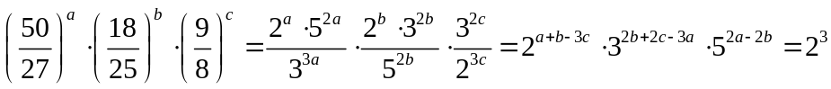
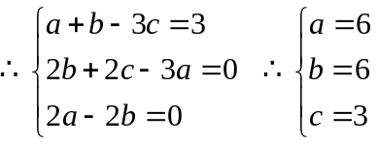.
三.解答题
13.【解析】
解：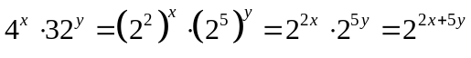
∵，
∴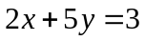
∴原式＝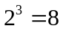.
14.【解析】
解：∵
∴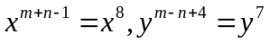
∴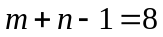且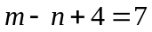
∴＝6，＝3
15.【解析】
解：∵
∴；
